Отчет по лабораторной работе №6

Дисциплина: Оперционные системы

Астраханцева А. А.

Содержание

# 1 Цель работы

Ознакомление с инструментами поиска файлов и фильтрации текстовых данных. Приобретение практических навыков: по управлению процессами (и заданиями), по проверке использования диска и обслуживанию файловых систем.

# 2 Задание

1. Осуществите вход в систему, используя соответствующее имя пользователя.
2. Запишите в файл file.txt названия файлов, содержащихся в каталоге /etc. Допи- шите в этот же файл названия файлов, содержащихся в вашем домашнем каталоге.
3. Выведите имена всех файлов из file.txt, имеющих расширение .conf, после чего запишите их в новый текстовой файл conf.txt.
4. Определите, какие файлы в вашем домашнем каталоге имеют имена, начинавшиеся с символа c? Предложите несколько вариантов, как это сделать.
5. Выведите на экран (по странично) имена файлов из каталога /etc, начинающиеся с символа h.
6. Запустите в фоновом режиме процесс, который будет записывать в файл ~/logfile файлы, имена которых начинаются с log.
7. Удалите файл ~/logfile.
8. Запустите из консоли в фоновом режиме редактор gedit.
9. Определите идентификатор процесса gedit, используя команду ps, конвейер и фильтр grep. Как ещё можно определить идентификатор процесса?
10. Прочтите справку (man) команды kill, после чего используйте её для завершения процесса gedit.
11. Выполните команды df и du, предварительно получив более подробную информацию об этих командах, с помощью команды man.
12. Воспользовавшись справкой команды find, выведите имена всех директорий, имею- щихся в вашем домашнем каталоге.

# 3 Теоретическое введение

Процесс в Linux (как и в UNIX) - это программа, которая выполняется в отдельном виртуальном адресном пространстве. Когда пользователь регистрируется в системе, автоматически создается процесс, в котором выполняется оболочка (shell), например, /bin/bash.

В Linux поддерживается классическая схема мультипрограммирования. Linux поддерживает параллельное (или квазипараллельного при наличии только одного процессора) выполнение процессов пользователя. Каждый процесс выполняется в собственном виртуальном адресном пространстве, т.е. процессы защищены друг от друга и крах одного процесса никак не повлияет на другие выполняющиеся процессы и на всю систему в целом. Один процесс не может прочитать что-либо из памяти (или записать в нее) другого процесса без “разрешения” на то другого процесса. Санкционированные взаимодействия между процессами допускаются системой.

Проверка и восстановление файловой системы Linux выполняется программой fsck. Перед проверкой файловая система должна быть смонтирована в режиме «только чтение».

Программа fsck умеет проверять и другие типы файловых систем, но для исправления ошибок лучше использовать родные для этой файловой системы программы, предназначенные для проверки и исправления ошибок. Программа fsck автоматически проверяет файловые системы при загрузке Linux в соответствии с указаниями, содержащимися в файле etc/fstab. Для программы fsck можно использовать опции

**Перенаправление ввода - вывода**

системе по умолчанию открыто три специальных потока:

– stdin — стандартный поток ввода (по умолчанию: клавиатура), файловый дескриптор 0;

– stdout — стандартный поток вывода (по умолчанию: консоль), файловый дескриптор 1;

– stderr — стандартный поток вывод сообщений об ошибках (по умолчанию: консоль), файловый дескриптор 2.

Большинство используемых в консоли команд и программ записывают результаты своей работы в стандартный поток вывода stdout. Например, команда ls выводит в стан- дартный поток вывода (консоль) список файлов в текущей директории. Потоки вывода и ввода можно перенаправлять на другие файлы или устройства. Проще всего это делается с помощью символов >, >>, <, <<.

# 4 Выполнение лабораторной работы

1. Запись в файл file.txt названия файлов, содержащихся в каталоге /etc. (Результат команды ls /etc записывается в файл file.txt с помощью “>”)(рис. 1).

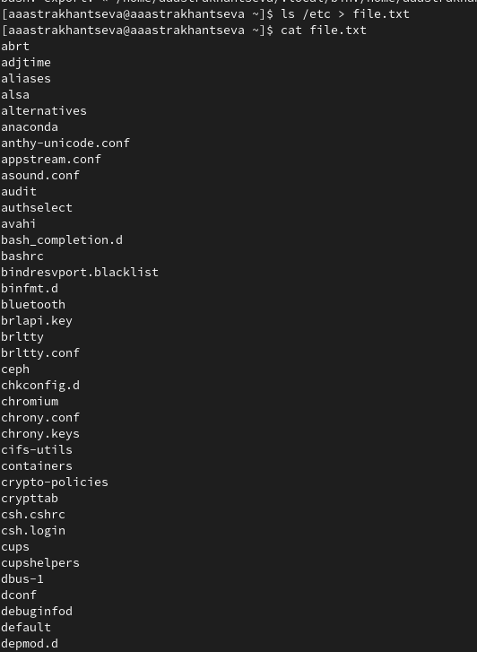

Figure 1: Запись в file.txt названия файлов, содержащихся в каталоге /etc.

После этого дописывваю в этот же файл названия файлов, содержащихся в домашнем каталоге (рис. 2 - 3).

Figure 2: Запись в file.txt названия файлов, содержащихся в домашнем каталоге

Figure 2: Запись в file.txt названия файлов, содержащихся в домашнем каталоге

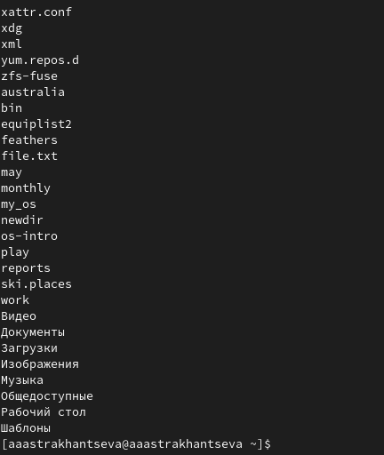

Figure 3: Демонстрация того, что файлы из домашнего катлога были записаны

1. С помощью команды grep вывожу имена всех файлов из file.txt, имеющих расширение .conf (рис. 4)

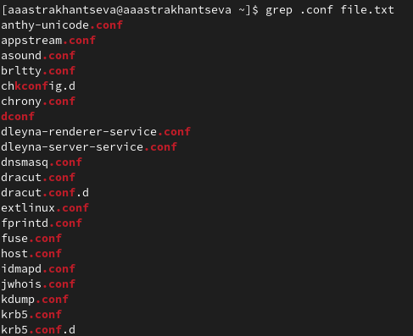

Figure 4: Вывод имен всех файлов из file.txt, имеющих расширение .conf

После чего записываю их в новый текстовой файл conf.txt. с помощью команды grep и символа “>” (рис. 5)

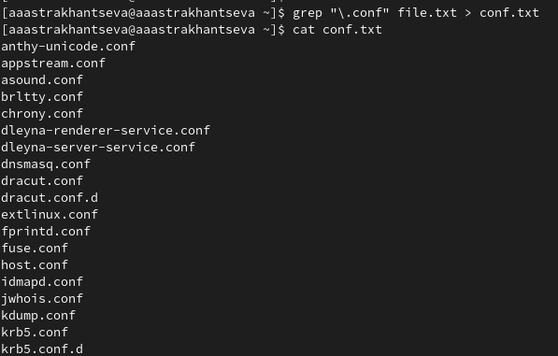

Figure 5: Запись в файл conf.txt имен всех файлов из file.txt, имеющих расширение .conf

1. Определите, какие файлы в вашем домашнем каталоге имеют имена, начинавшиеся с символа c? Предложите несколько вариантов, как это сделать.

Можно сдлать это с помощью команды find, выглядеть это будет так: (рис. 6)

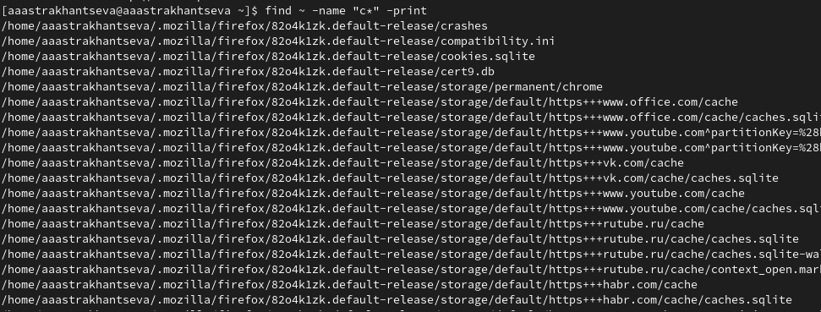

Figure 6: Поиск файлов, имена которых начинаются с символа с в домашнем каталоге

Можно использовать grep: (рис. 7)

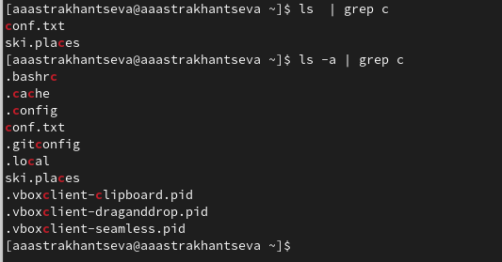

Figure 7: Поиск файлов, имена которых начинаются с символа с в домашнем каталоге (grep)

1. Выведите на экран (по странично) имена файлов из каталога /etc, начинающиеся с символа h.

Сделать это можно с помошью команды find (рис. 8)

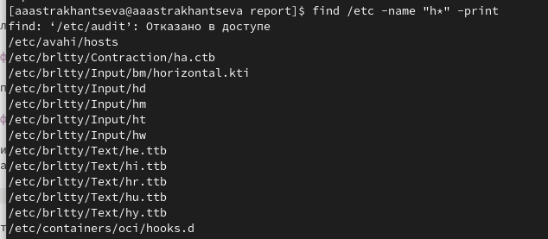

Figure 8: Вывод имен файлов из каталога /etc, начинающиесяс символа h.

1. Запустите в фоновом режиме процесс, который будет записывать в файл ~/logfile файлы, имена которых начинаются с log.

С помощью команды find ищем именая файлов, которые начинаются с log и записываем их в файл logfile с помощью символа “>”. Чтобы процесс выполнялся в фоновом режиме нужно добавить “&” (рис. 9)

Figure 9: Запись имен файлов, которые начинаются с log в файл в фоновом режиме

Figure 9: Запись имен файлов, которые начинаются с log в файл в фоновом режиме

1. Удалите файл ~/logfile.(рис. 9)

Делаю это с помощью команды rm (рис. 10).

Figure 10: Запись имен файлов, которые начинаются с log в файл в фоновом режиме

Figure 10: Запись имен файлов, которые начинаются с log в файл в фоновом режиме

1. Запустите из консоли в фоновом режиме редактор gedit.

Нужно просто написать: gedit &. В следующей строке выведен идентификатор процесса gedit.(рис. 11).

Figure 11: Запуск gedit в фоновом режиме

Figure 11: Запуск gedit в фоновом режиме

1. Определите идентификатор процесса gedit, используя команду ps, конвейер и фильтр grep. Как ещё можно определить идентификатор процесса?

Использование команды ps, конвейера и фильтра grep. Еще есть вариант ипользовать только крманду pgrep (рис. 12).

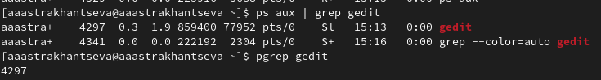

Figure 12: Определение идентификатора

1. Прочтите справку (man) команды kill, после чего используйте её для завершения процесса gedit.

Команда man kill (рис. 13)

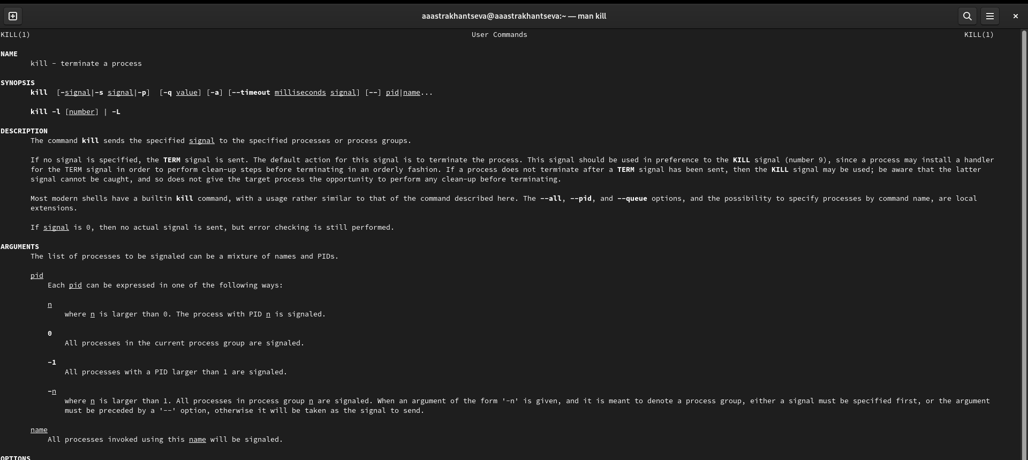

Figure 13: man kill

Завершение процесса gedit (рис. 14)

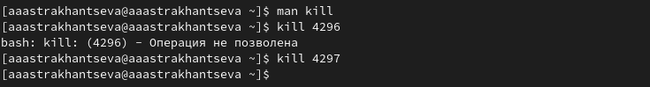

Figure 14: Завершение процесса gedit

1. Выполните команды df и du, предварительно получив более подробную информацию об этих командах, с помощью команды man.

Команда man df (рис. 15)

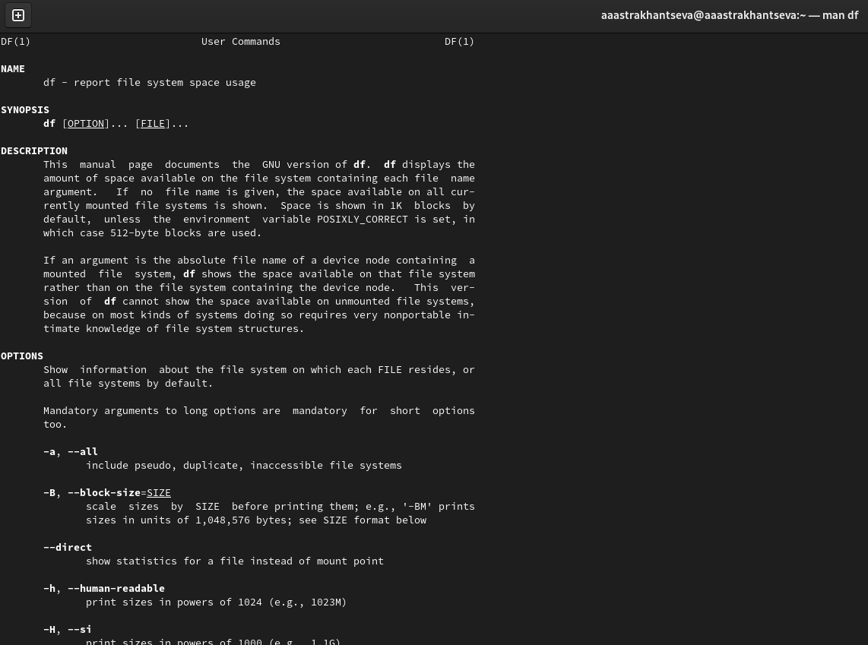

Figure 15: man df

Выполнение команды df (рис. 16)

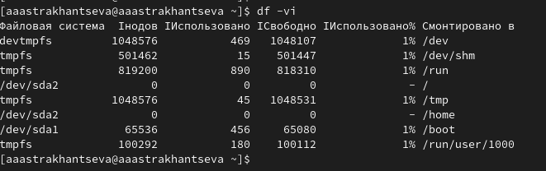

Figure 16: df -vi

Команда man du (рис. 17)

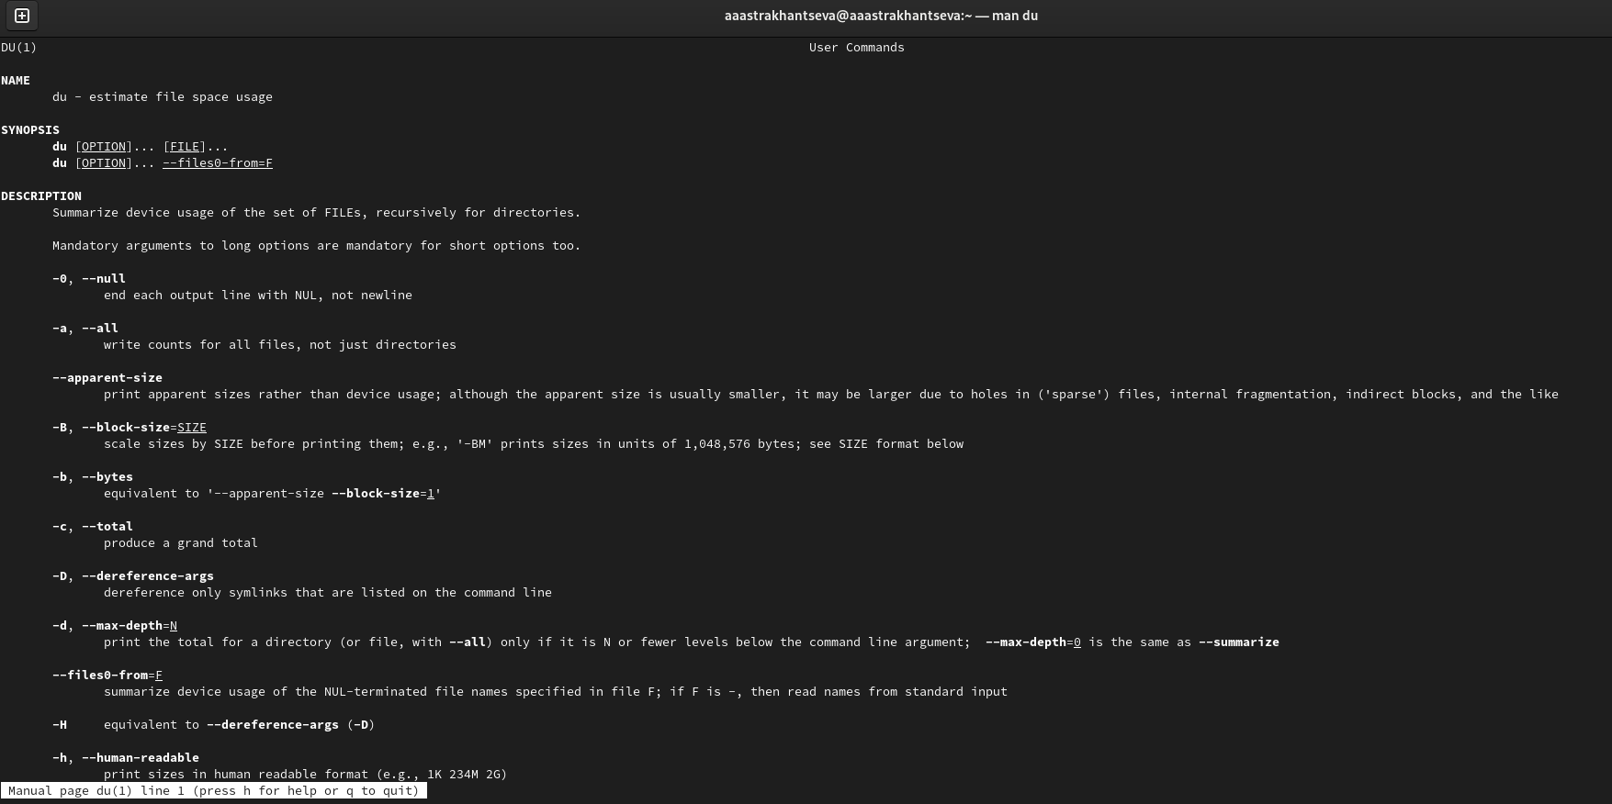

Figure 17: man du

Выполнение команды du. На скриншоте выше приведен вывод команды (рис. 18)

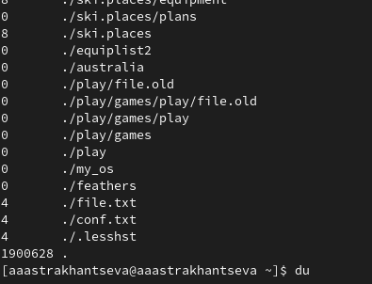

Figure 18: du

1. Воспользовавшись справкой команды find, выведите имена всех директорий, имею- щихся в вашем домашнем каталоге.

Использую man find (рис. 19)

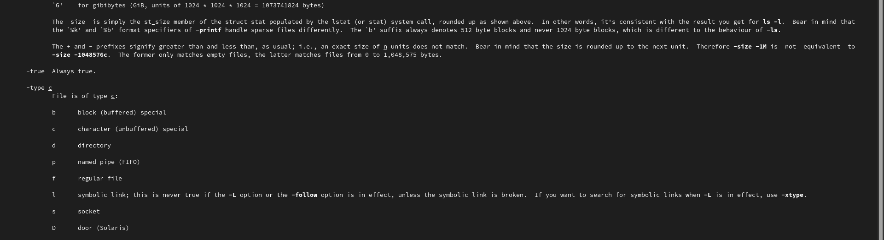

Figure 19: du

С помощью опции -type d вывожу имена всех директорий, имеющихся в домашнем каталоге (рис. 20)

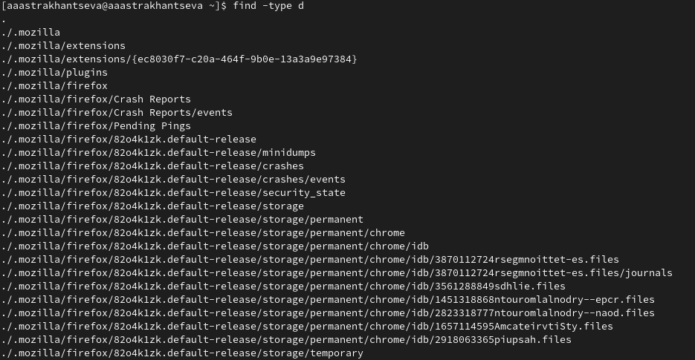

Figure 20: Имена всех директорий, имеющихся в домашнем каталоге

# 5 Выводы

В ходе выполнениея лабораторной работы я ознакомилась с инструментами поиска файлов и фильтрации текстовых данных. Приобрела практические навыки: по управлению процессами (и заданиями), по проверке использования диска и обслуживанию файловых систем.

# 6 Ответы на контрольные вопросы

1. Какие потоки ввода вывода вы знаете?

В системе по умолчанию открыто три специальных потока: – stdin — стандартный поток ввода (по умолчанию: клавиатура), файловый дескриптор 0;

– stdout — стандартный поток вывода (по умолчанию: консоль), файловый дескриптор 1;

– stderr — стандартный поток вывод сообщений об ошибках (по умолчанию: консоль),файловый дескриптор 2.

1. Объясните разницу между операцией > и >>.

Операция > используется для перенаправлнеи ввода/вывода, а >> используется как перенаправлнение в режиме добавлнеия.

1. Что такое конвейер?

Конвейер (pipe) служит для объединения простых команд или утилит в цепочки, в ко- торых результат работы предыдущей команды передаётся последующей.

1. Что такое процесс? Чем это понятие отличается от программы?

Выполняющаяся программа называется в Linux процессом. Все процессы система регистрирует в таблице процессов, присваивая каждому уникальный номер — идентификатор процесса.

Компьютерная программа сама по себе — лишь пассивная последовательность инструкций. В то время как процесс — непосредственное выполнение этих инструкций. Также, процессом называют выполняющуюся программу и все её элементы: адресное пространство, глобальные переменные, регистры, стек, открытые файлы и так далее.

1. Что такое PID и GID?

Каждому процессу Linux или Unix или выполняемой программе, автоматически присваивается идентификационный номер уникального процесса (PID). PID автоматически присваивает номер для каждого процесса в системе.

GID– это идентификационный номер группы данного процесса. Допустимые идентификаторы групп указываются в файле/ etc / group и в поле GID файла/е tc / passwd . Когда процесс запускается, его GID устанавливается равным GID родительского процесса.

1. Что такое задачи и какая команда позволяет ими управлять?

Запущенные фоном программы называются задачами (jobs). Ими можно управлять с помощью команды jobs, которая выводит список запущенных в данный момент задач.

1. Найдите информацию об утилитах top и htop. Каковы их функции?

top - интерактивный просмотрщик процессов. htop аналог top.

Top показывает все запущенные процессы и выводит важную информацию о нагрузке на производительные мощности компьютера или сервера. Также эта утилита даёт возможность завершить ненужные процессы.

Htop – просмотрщик процессов подобный top, но позволяющий прокручивать список процессов вертикально и горизонтально, чтобы видеть их полные параметры запуска. Управление процессами (остановка, изменение приоритета) может выполняться без ручного ввода их идентификаторов.

1. Назовите и дайте характеристику команде поиска файлов. Приведите примеры ис- пользования этой команды.

Команда find используется для поиска и отображения на экран имён файлов, соответствующих заданной строке символов. Формат команды:

find путь [-опции]

Для примера: Вывести на экран имена файлов из вашего домашнего каталога и его подкаталогов, начинающихся на f:

find ~ -name "f*" -print

Здесь ~ — обозначение вашего домашнего каталога, -name — после этой опции указы- вается имя файла, который нужно найти, “f*” — строка символов, определяющая имя файла, -print — опция, задающая вывод результатов поиска на экран.

1. Можно ли по контексту (содержанию) найти файл? Если да, то как?

Найти в текстовом файле указанную строку символов позволяет команда grep. Формат команды:

grep строка имя_файла

Пример:

Показать строки во всех файлах в вашем домашнем каталоге с именами, начинающи- мися на f, в которых есть слово begin: grep begin f*

1. Как определить объем свободной памяти на жёстком диске?

C помощью команды df -h

1. Как определить объем вашего домашнего каталога?

C помощью команды du -s

1. Как удалить зависший процесс?

kill% номер задачи

# Список литературы

1. Обслуживание файловой системы [электронный ресурс] - Режим доступа: https://it.wikireading.ru/12158
2. Управление процессами в Linux [электронный ресурс] - Режим доступа: http://www.opennet.ru/docs/RUS/lnx_process/process2.html
3. Процессы [электронный ресурс] - Режим доступа: https://linuxcookbook.ru/books/textbooks/linux_intro/ch06s01.html
4. Процесс [электронный ресурс] - Режим доступа: https://ru.wikipedia.org/wiki/%D0%9F%D1%80%D0%BE%D1%86%D0%B5%D1%81%D1%81_(%D0%B8%D0%BD%D1%84%D0%BE%D1%80%D0%BC%D0%B0%D1%82%D0%B8%D0%BA%D0%B0)
5. Pid процесса linux. Идентификатор процесса Process ID (PID) [электронный ресурс] - Режим доступа: https://leally.ru/download-soft/pid-processa-linux-identifikator-processa-process-id-pid-popytka-1/
6. top [электронный ресурс] - Режим доступа: https://wiki.dieg.info/top